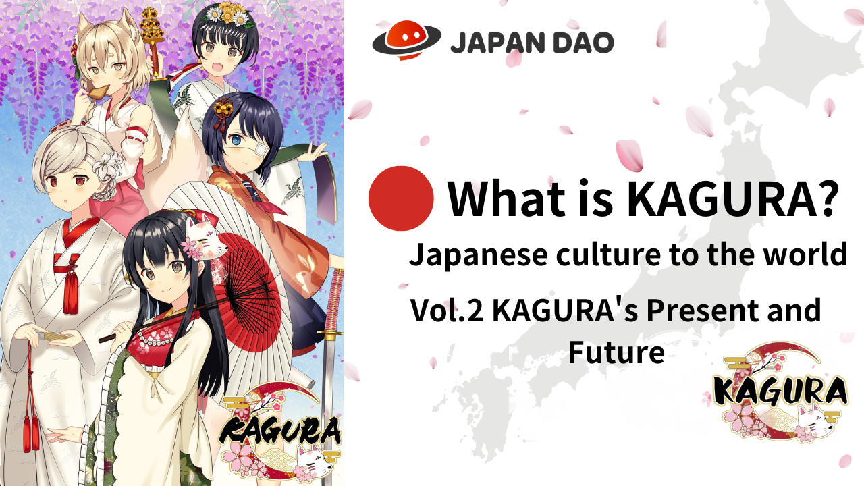
Kagura는 무엇입니까?
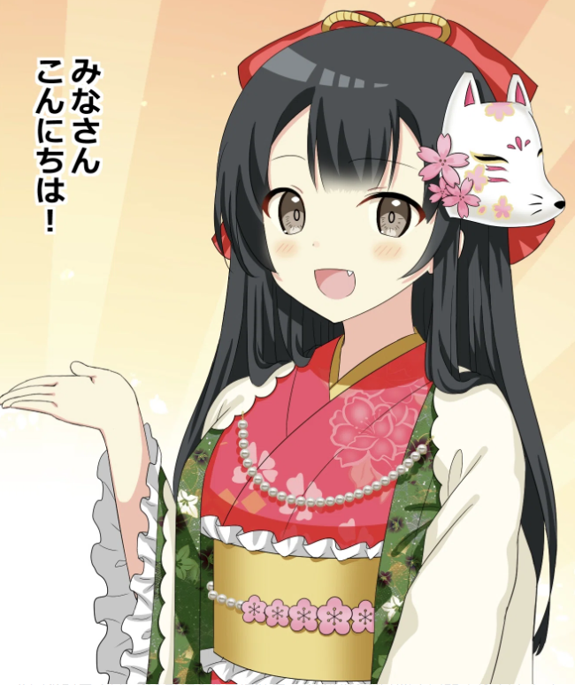
안녕하세요 일본 Dao 가족 da
이 기사에서, 만화 "kagukomi"는 Kagura의 탄생 후 Kagura nft에서 개발되었습니다.
나는 이야기와 캐릭터를 심화시킬 것이다.
우리는 또한 음악과 애니메이션과 같은 다양한 컨텐츠로 진화 한 "Kagura"의 현재 위치와 IP를 더욱 강화시킨 "Kagura"의 미래를 읽을 것입니다.
끝까지 살펴보세요!
* "Kagura는 Vol.1 Kagura의 탄생"을 읽지 않았다면 아래 링크에서 감사하겠습니다.
일본 DAO 잡지 링크 "Vol.1 Kagura의 탄생"
https://japandao-solution.com/?p= hyperlink "https://japandao-solution.com/?p=1068"1068
Kagura 공식 링크
https://japannftmuseum.com/kagura#kagura
공식 만화
https://japannftmuseum.com/kagura/manga
개방 된 바다
https://opensea.io/ja/collection/kagura-jp
X (Twitter) @kagurajpn
https://twitter.com/kagurajpn
카게라 이야기
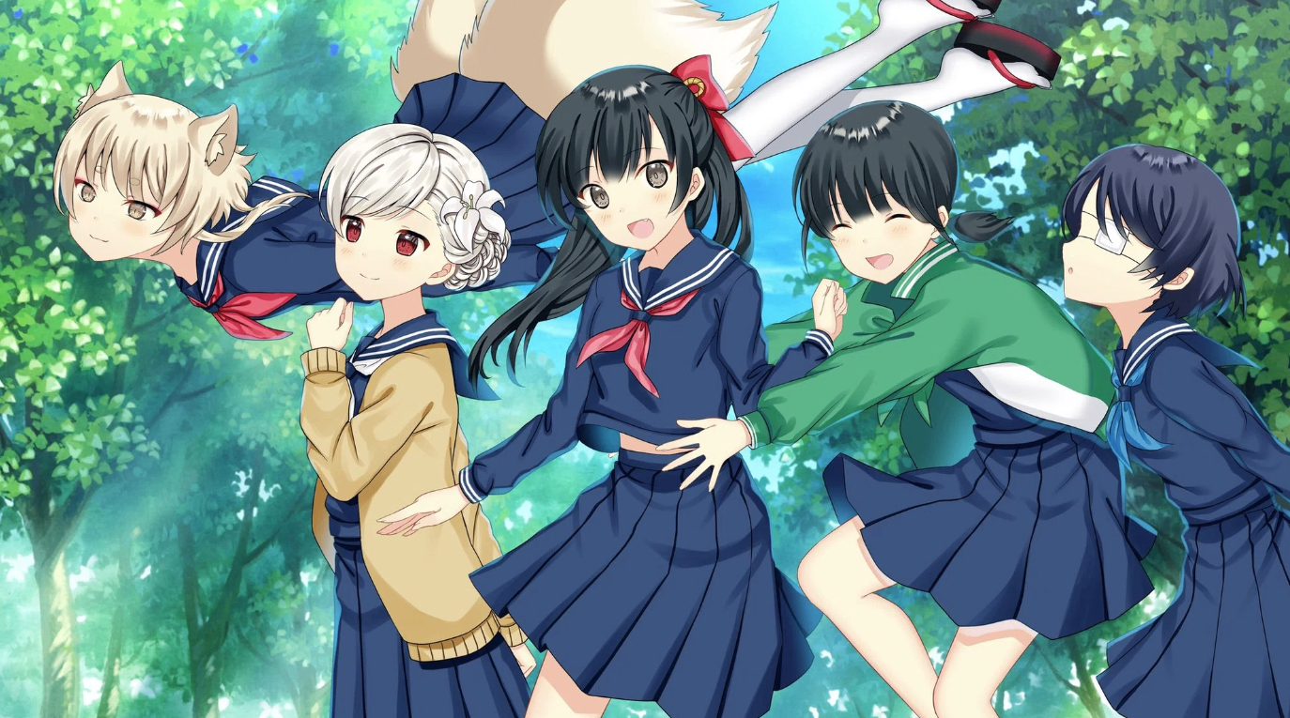
개인 Nadeshiko Gakuen High School에서 "일본 문화를 배우는"4 명의 여성 회원과 어떤 이유로 학생 생활을하는 "하나님"의 여우 "일본 문화는 해외입니다. 많은 사람들에게 말하는 목적을 위해 일하는 이야기일본 어린이와 같은!
클럽에서 우리는 고대의 의상과 도구와 같은 고대와 계절 행사에서 관습을 경험하면서 학습을 심화시키고 있습니다.
그들이 전개하는 신비 롭고 차분한 것은 일본인들이 잊고 치유 한 향수입니다!
나는 해외 사람들과 아이들이 신선하고 흥미로운 것을 볼 것이라고 생각합니다!
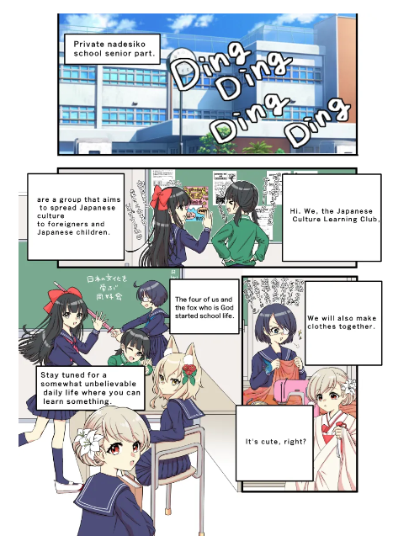
캐릭터
"Sweet and 팁", "이웃 Saionji", "Saionji Neighbor", "Shinonome Blue", Plan D "Kuju -No -Rise.5 통증 p?!
모든 캐릭터는 외모와 성격으로 독특하고 매력적입니다!
당신은 반드시 푸시 ♪를 찾을 것입니다
여전히 많은 신비한 환경이 있으며, 나는 미래에 만화 등에서 공개되기를 정말로 기대하고 있습니다!
또한 주인공의 이름은 Kagura (NFT)의 출시와 동시에 X (Twitter)에 개최 된 "Kagura 캐릭터 이름 채용 계획 계획"의 사용자 참여 유형에 의해 모집되었습니다.편집부.
캐릭터의 특성과 분위기와 일치하는 것은 훌륭한 일이며, 그 이름은 개별 캐릭터에 대한 애착을 얻었으며 Kagura를 훨씬 더 즐길 수 있습니다.
캐릭터 소개
공공 궁전
캐릭터 일러스트 : 모리
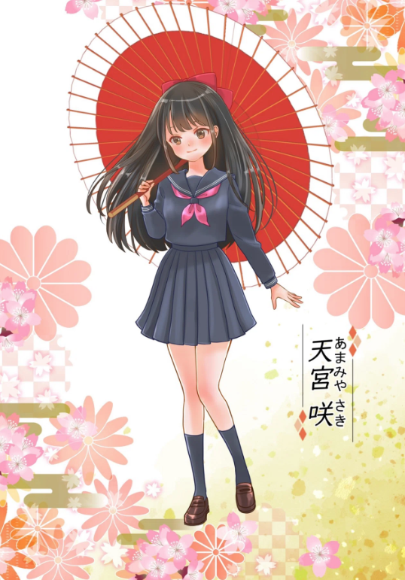
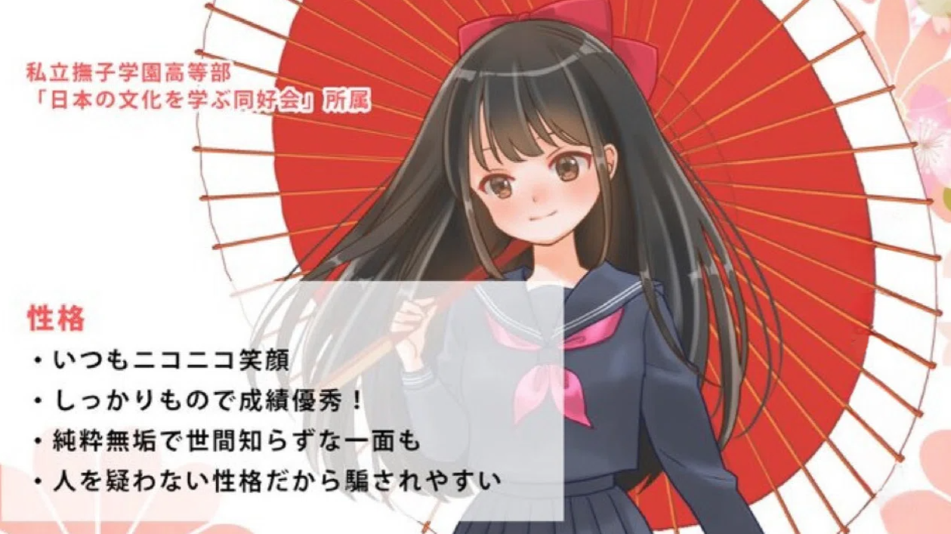
동네 사이오 지
캐릭터 일러스트 : Marumiya -san
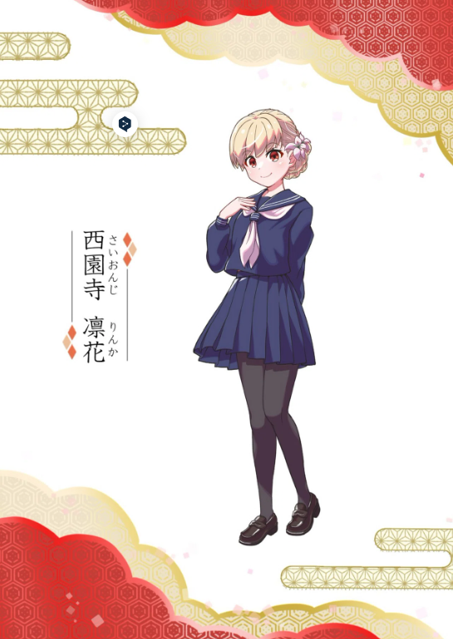
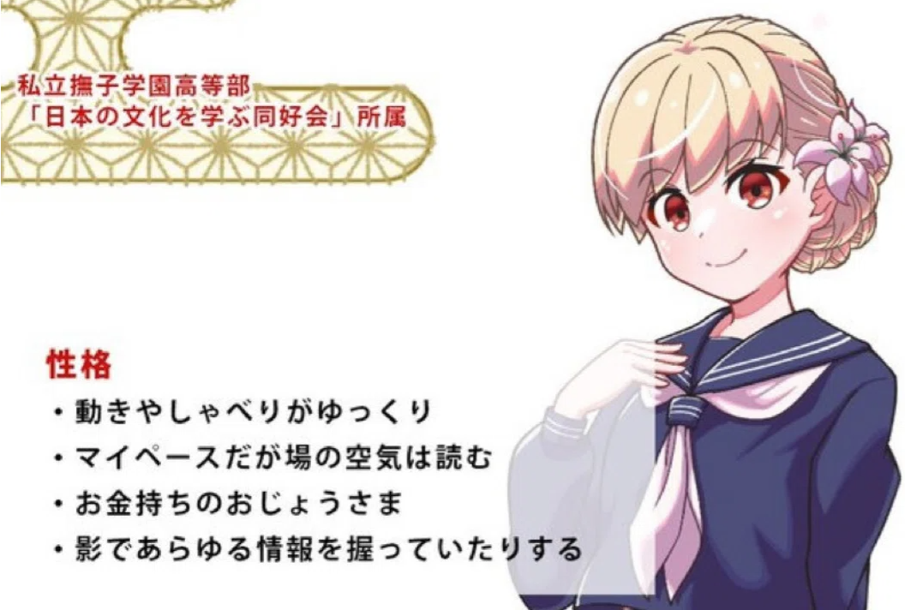
블루 군
캐릭터 일러스트 : Tokotoko -san
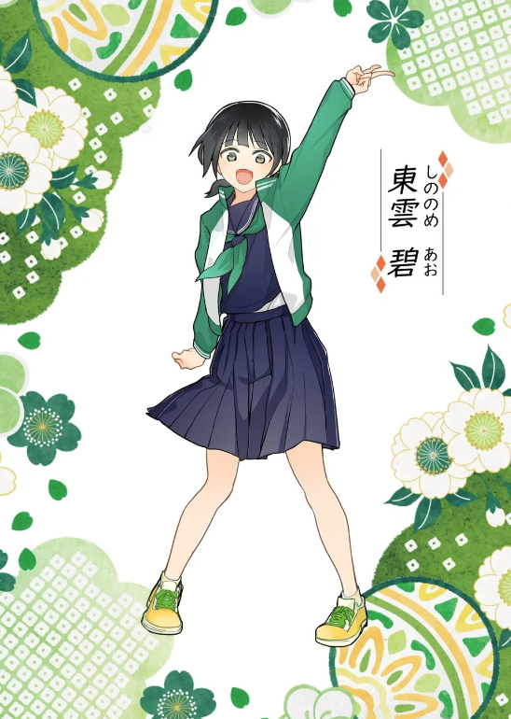
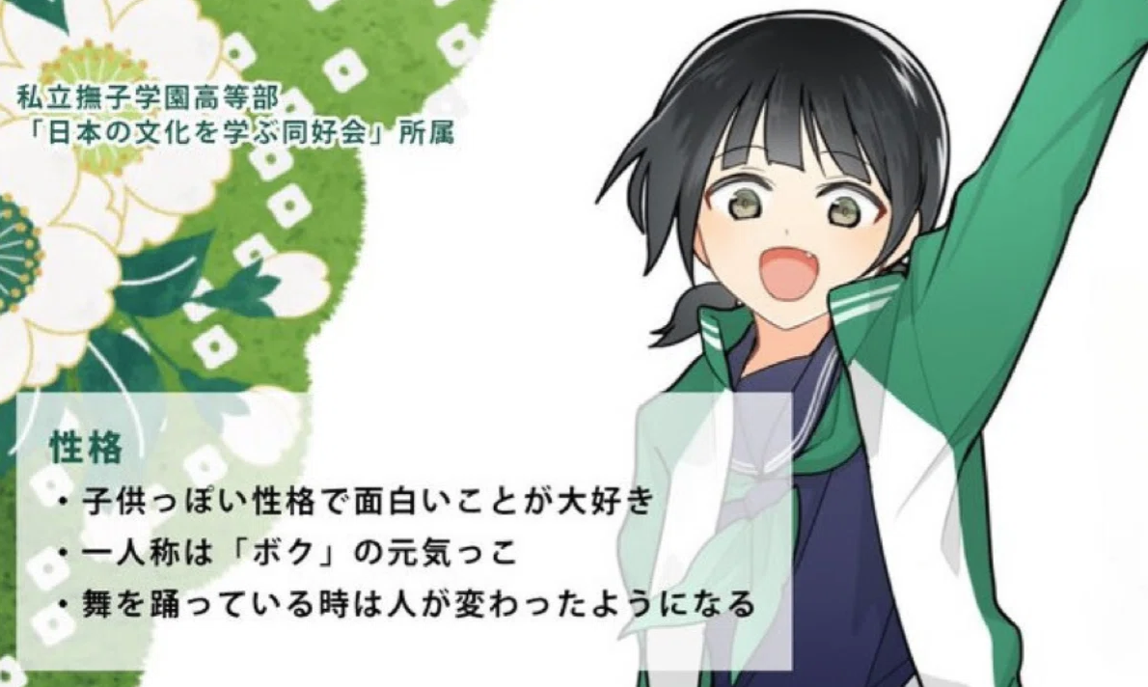
Sayaka Shrine Sword (Sayaka Shrine Sword)
캐릭터 일러스트 : Sae Taki
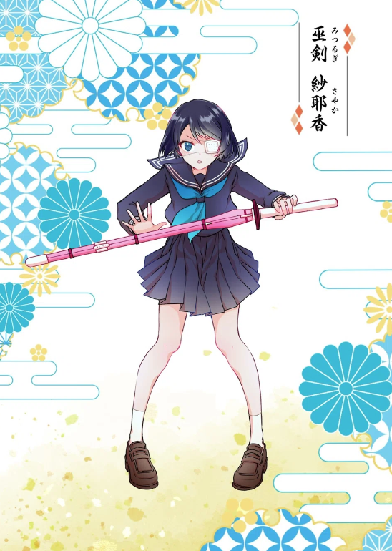
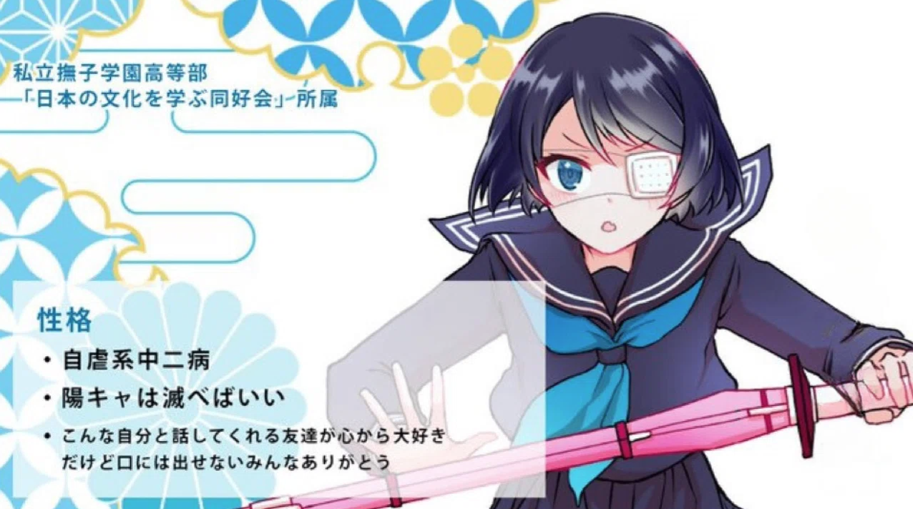
Ward Juku Lise (Tsukuma는 좋습니다)
캐릭터 일러스트 : 흰 쌀 okome -san
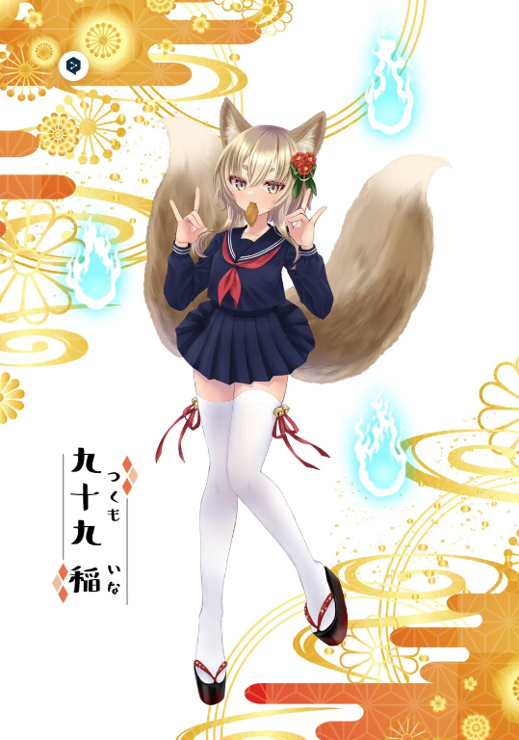
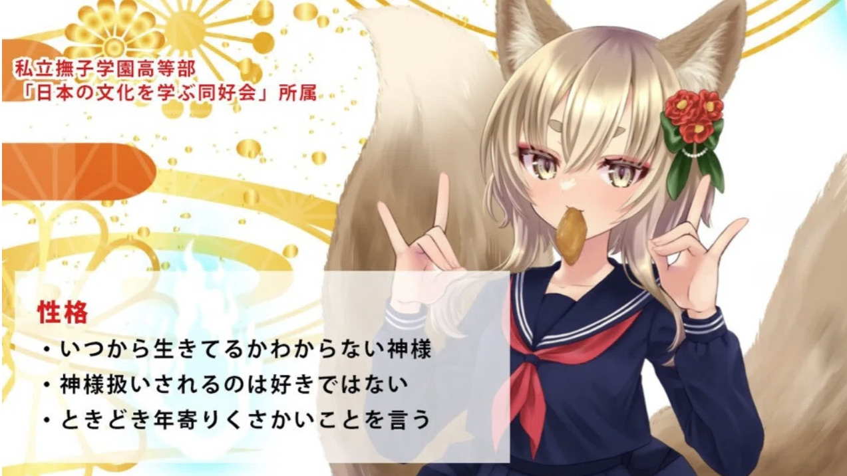
만화 (만화)
일본 문화를위한 교과서가 될 수 있습니까?! "Kagukomi"
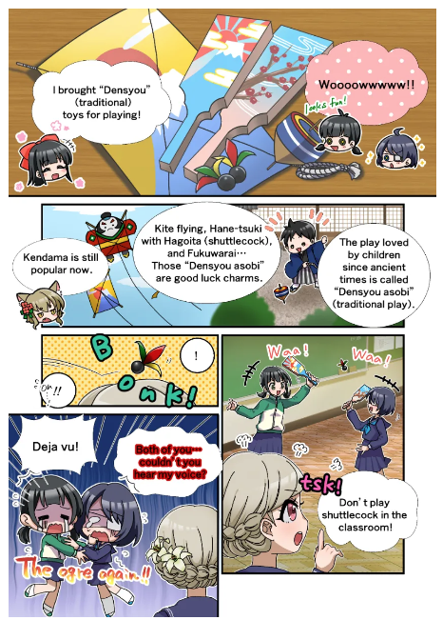
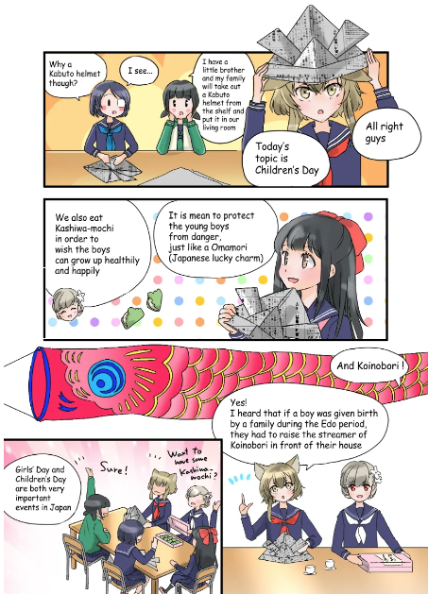
Kagura 프로젝트의 가장 중요한 내용 중 하나는 만화 "Kagkomi"입니다. 2022 년 12 월 X (Twitter)와 함께 시작된 4 개의 프레임 만화 시리즈는 2024 년 5 월 14 일에 22 번째 에피소드까지 직렬화되었습니다.
숙련 된 공식 제작자들은 주로 일본 NFT 박물관 편집 부서의 편집장 (@taki_sae)에 의해 모든 강점을 제작하고 있습니다.
클럽 활동에서 그들의 행동에서 일본 문화에 대해 배우는 것을 즐길 수 있습니다!
특히, 결국 일본을보고 있었을 신의 "Ina -chan"에 대한 요점은 매우 설득력이 있으며, 다른 제작자의 스타일은 다양한 스타일을 담당합니다.
매우 맛있는 시리즈입니다.
가까운 시일 내에 일본 문화를 배우는 교과서로서 아이들이 그것을 얻을 것이라고 상상해 보면 흥분이 멈추지 않을 것이라고 상상해보십시오!
다른 캐릭터 브랜드 만화 (화요일 업데이트)로 한 달에 한두 번 번갈아 업데이트됩니다.
아래 링크에서 모든 이야기를 읽을 수 있으므로 살펴보십시오.
https://japannftmuseum.com/kagura/manga
음악 (음악)
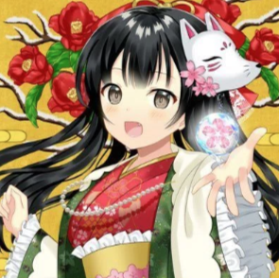
noma -kun (makkuno no makkuno)
Kagura의 주제가 "One Feeld"는 Kagura (NFT)가 발표되기 전에 발표되었으며 오늘날 Kagura에게 흥미로 웠습니다.
노래의 제작 및 노래는 NFT 박물관 공식 NFT 박물관 인 Nomakun (아티스트 이름 : Sho -Go)을 담당합니다.
그는 오리지널 NFT 컬렉션의 제작 및 운영 외에도 게임 개발, 음악 제작 및 가수를 연구 해 온 초능 제작자입니다.
테마 곡 "One Feeling"은 Apple Music을 포함한 다양한 음악 플랫폼에 배포되었으며 높은 찬사와 관심을 끌었습니다.
일본의 취향으로 심장을 관통하는 노래로 시작하는이 노래는 "꽃이 차가워 질 때 생각하는 Koi -ki"로 시작합니다.
Nomakun의 서정적 인 노래는 우아하고 예쁜 소녀들의 생각을 강력하게 상상하고 있으며, 당신은 Kagura의 세계에 대한 견해를 완전히 느낄 수 있습니다.
아래 링크에서 Apple Music 등의 "One Feeling"을들을 수 있습니다.
https://big-up.style/BDNU6nwxxL
노마 쿤의 링크 컬렉션
https://linktr.ee/nomakun
생기
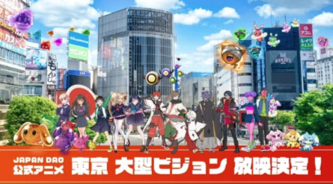
애니메이션은 "Kagura"뿐만 아니라 "Japan Dao"가 가진 모든 캐릭터 브랜드에서도 진행될 것으로 예상됩니다.
특히, "Kagura"는 "일본 문화에 대한 일본 문화"의 특성 외에도 미래에 홍보 될 지역 활성화 조치에서 가장 중요한 IP가 될 것으로 예상됩니다!
우리는 "품질을 가진 압도적 인 품질의 소녀"가 일본과 해외에서 더 많은 인기를 얻고 큰 성공을 거둘 것이라고 확신합니다.
공식 애니메이션은 이미 도쿄의 4 곳 (시부야, 신주쿠, 이케 부쿠로, 로프 폰지)에서 방영되었으며, 미래의 각 브랜드의 진보도 큰 문제입니다!
프리 타임
https://prtimes.jp/main/html/rd/p/000000004.000127669.html
불화 스탬프
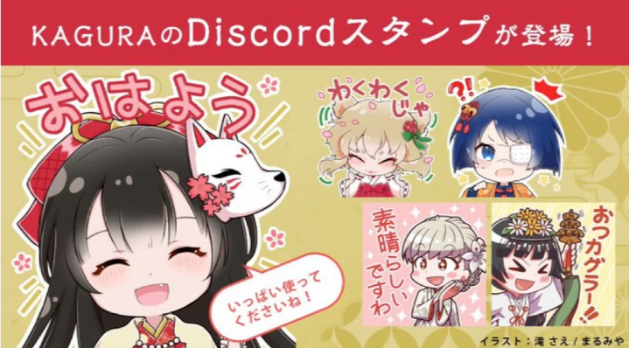
편집 부서와의 불일치 스탬프는 고품질을 가지며 귀여움에 사로 잡힐 것입니다!
그것은 지역 사회의 인사와 의사 소통에 중요한 역할을합니다.
우리는 앞으로 라인 스탬프로 진출 할 것으로 예상됩니다!
요약
이 Japandao 잡지에서, 우리는 "Kagura"의 배경으로 등장한 이야기와 캐릭터와 "Kagura는 Vol.1 Kagura의 탄생"및 다양한 내용을 소개했습니다.
기사를 읽은 후 가능한 한 많은 사람들이 "Kagura"에 매력적이며 미래에 대해 흥분했다면 기뻐할 것입니다.
"일본 문화"를 전 세계에 전달하는 사람들과 함께 걷는 멋진 경험 ♪
Kagura (NFT)와 함께 세계 전망을 즐기자 !!
일본 DAO에 관심이 있으시면 "Japan Dao Magazine"을 팔로우하여 스키를 타십시오.
공식 X 계정 : https : //twitter.com/japannftmuseum
공식 불화 : https://discord.com/invite/japandao
공식 인스 타 그램 : https : //www.instagram.com/japannftmuseum/

